31- 03-2016
GRAN CIRUJANO Y BUEN REPUBLICANO

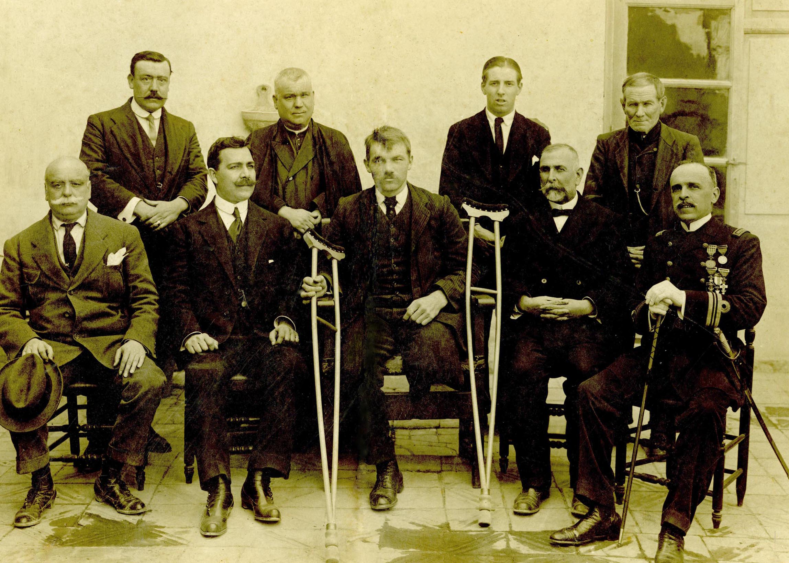
Mi joven amigo Andrés Emilio Ferrer Soler, Milú II, no sólo tuvo la suerte de encontrar una preciosa gema que enriqueció y cambió su vida, sino que también tuvo un ilustre bisabuelo amigo de Blasco Ibáñez, el doctor Emilio Ferrer Boix, un gran cirujano y buen republicano, director del antiguo hospital de san Marcos, que tenía como auxiliares de quirófano a dos monjas carmelitas, la hermana Milagros y la hermana Rita.
El 29 de noviembre de 1915, llegó al hospital el marino noruego Naur Nilsen, accidentado en el barco Ulrika, que cargaba naranjas en el puerto y, ante la gravedad de la herida, el doctor Ferrer ayudado por el doctor José Melis Terrades tuvo que amputarle la pierna. La operación y el postoperatorio fueron todo un éxito y, dos semanas más tarde, el fotógrafo Isidro Laporta Aura tomó esta interesante fotografía en la que aparecen sentados de derecha a izquierda: el comandante del puerto, capitán de corbeta Carlos Saavedra, el cirujano Emilio Ferrer, el marinero amputado, el doctor José Melis y Eduardo Grustan del Ayuntamiento. De pie, de derecha a izquierda: el conductor de la ambulancia, el hijo del doctor Ferrer, el cura del hospital y el delegado gubernativo Andrés Sabater.
Las buenas manos del doctor Emilio Ferrer corrían pareja con su buen corazón, haciendo el bien a todos los enfermos sin distinción de credos ni ideologías, hasta el punto que cuando llegó el tiempo maldito de la Guerra Incivil, el buen republicano, en compañía del doctor Altabás, facilitó ropa seglar a las hermanas Rita y Milagros y las ayudó a ponerse a buen recaudo.
La quema de la Colegiata y otros actos vandálicos que tuvieron lugar en la ciudad durante aquellos días no le gustaron al buen médico republicano. Pero la gota que colmó el vaso fue el asesinato del doctor José María Melis Morell, hijo de su amigo y colaborador el doctor Melis Terrades. Indignado por lo sucedido, se presentó en el Ayuntamiento donde estaba reunido el Comité y arrojó su carnet al suelo diciendo que la República no había llegado para cometer aquel cúmulo de locuras.
Su buen corazón no pudo resistir los horrores de una guerra entre hermanos y, poco a poco, dejó de latir.
Mi agradecimiento a Suso Monrabal, gran documentalista y auténtico Sherlok Holmes de la fotografía.

